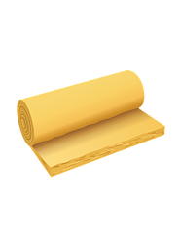  ФАСОВКА: 1 рулон  КОЛ-ВО НА ПОДДОНЕ: | Рекомендованный утеплитель (плотность 15 кг/м3)  ТЕХНИЧЕСКИЕ ХАРАКТЕРИСТИКИ  Толщина 50 мм  Длина 2*6 м  Ширина 1,2 метра  Плотность 15 кг/м3
Область применения
Вентиляция и трубопроводы;
Скатная кровля;
Наружные стены;
Перегородки

